JURNAL PARADIGMA
FAKULTAS EKONOMI
UNIVERSITAS ISLAM BATIK SURAKARTA

TURNOVER MELALUI REWARD, LINGKUNGAN KERJA DAN BEBAN KERJA PT. ADIWRAKSA ATYANTA DI SUKOHARJO

Yuli Istanto, Ida Aryani Diyah, Sarsono
Fakultas Ekonomi Manajemen, Universitas Islam Batik Surakarta
Email: Yuliestantok@gmail.com

Abstrak
Perusahaan dan institusi tidak dapat hidup tanpa adanya karyawan yang mumpuni diperusahaannya SDM merupakan pondasi utama untuk memajukan perusahaan. Didalam sebuah perusahaan biasanya terdapat sebuah masalah yang dapat mempengaruhi kondisi operasional perusahaan dikarenakan beban kerja tinggi dengan lingkunagan kerja yang tidak nyaman serta tidak adanya pemeberian Reward. Pada fenomena ini peneliti memiliki ketertarikan untuk menjelaskan pengaruh Reward, Lingkungan Kerja, Dan Beban Kerja terhadap Turnover Pt. ADIWRAKSA ATYANTA Di Sukoharjo, 250 sampel merupakan karyawan yang mengisi kuesioner peneliti dengan menggunaakan purposive sampling, untuk mengetahui hasil dari penelitian digunakan metode pengujian dengan Uji Analisis Data, Uji Asumsi Klasik, dan Uji Linear Berganda. Didapatkan hasil penelitian dengan variable Reward, Lingkungan Kerja, Dan Beban Kerja secara simultan berpengaruh signifikan terhadap Turnover Pt. ADIWRAKSA ATYANTA dan Secara persial variable Reward,Lingkungan Kerja, Dan Beban Kerja berpengaruh signifikan terhadap Turnover Pt. ADIWRAKSA ATYANTA. Pada Uji Koefisien Determinan (R2) menunjukan bahwa variable Turnove dipengaruhi oleh variable Reward, Lingkungan Kerja, Dan Beban Kerja sebesar 55,7%, masih ada 44,3% lagi variabel bebas.

Kata kunci: Reward, Lingkungan Kerja, Beban Kerja, Turnover

Abstract
Companies and institutions cannot live without qualified employees in their companies. HR is the main foundation for advancing the company. In a company there is usually a problem that can affect the company's operational conditions due to a high workload with an uncomfortable work environment and the absence of rewards. In this phenomenon, researchers have an interest in explaining the effect of Reward, Work Environment, and Workload on Turnover of Pt. ADIWRAKSA ATYANTA In Sukoharjo, 250 samples were employees who filled out the researcher's questionnaire using purposive sampling, to find out the results of the study used the test method with Data Analysis Test, Classical Assumption Test, and Multiple Linear Test. The results obtained with the variable Reward, Work Environment, and Workload simultaneously have a significant effect on Turnover Pt. ADIWRAKSA ATYANTA and Partially variable Reward, Work Environment, and Workload have a significant effect on Turnover Pt. ADIWRAKSA ATYANTA. The Determinant Coefficient Test (R2) shows that the Turnove variable is influenced by the Reward, Work Environment, and Workload variables by 55.7%, there are still 44.3% more independent variables

Keywords: Reward, Work Environment, Workload, Turnover
Pendahuluan
Perusahaan dan institusi tidak dapat hidup tanpa adanya sumber daya manusia yang baik didalamnya, Sumber daya merupakan pondasi utama untuk memajukan perusahaan, kunci utama kesuksesan perusahaan bisa dilihat dari SDM yang mumpuni,. Sumber daya yang baik memiliki sifat seperti terampil, baik hati, cerdas, dan mampu bekerja dengan atasan dan rekan kerja. Dengan adanya sumber daya manusia maka perputaran kinerja perusahaan akan berlangsung lama. Dalam konsisi tertentu perusahaan dapat dipengaruhi oleh banyak masalah, salah satunya ketika SDM memiliki rasa malas bekerja, Faktor penting Keberhasilan suatu perusahaan sangat tergantung pada karyawannya,.sumber daya manusia di perusahaan biasanya akan diarahkan menjadi sumber daya manusia memiliki pikiran yang focus terhadap keberhasilan perusahaan serta menjadi garda terdepan untuk kelangsungan perusahaan dengan jangka waktu yang panjang.
Didalam sebuah perusahaan biasanya terdapat sebuah masalah yang dapat mempengaruhi kondisi operasional perusahaan, salah satu masalah dalam perusahaan yakni Turnover karyawan, kondisi dimana karyawan berkeinginan untuk pindah dari perusahaan satu ke perusahaan lainnya dengan alasan yang berbeda-beda. Turnover akan sangat berpengaruh jika keinginan berpindah keperusahaan lain sangat tinggi, yang dikarenakan beban kerja tinggi dengan lingkunagan kerja yang tidak nyaman serta tidak adanya pemeberian Reward.
Hal ini dapat mengakibatkan ketidakstabilan operasional perusahan yang akan menimbulkan dampak-dampak negative pada proses operasional perusahaan, tidak hanya itu perusahan akan mengalami kerugian perusahan, dikarenakan adanya biaya tak terduga dalam proses perekrutan karyawan baru sampai biaya pelatihan bagi calon karyawan baru untuk segera mengisi kegiatan produksi sehingga produksi akan berjalan normal kembali.
Dari fenomena diatas peneliti memiliki ketertarikan untuk meneliti Turnover melalui Reward lingkungan kerja serta beban kerja juga diterapkan disalah satu perusahaan yaitu di PT. ADIWRAKSA ATYANTA. Lokasi penelitian diketahui belum pernah diadakan pengukuran lingkungan kerja sehingga belum diketahui lingkungan kerja tersebut sudah memenuhi standart atau belum namun dari survai awal menyimpulkan bahwa keadaan lingkungan masih di bawah standart misalnya iklim kerja yang panas penerangan yang masih kurang kebisingan masih dirasa.

Turnover
Turnover merupakana kondisi dimana karyawan memiliki keinginan untuk berpindah ke perusahaan lain dengan alasan tertentu, kenyataan ini akan dihadapai perusahaan pada periode waktu tertentu, Menurut Purnama Dewi dan Artha Wibawa (2016), jika tingkat Turnover rendah maka perputaran biaya karyawan yang dikeluarkan juga rendah, Karyawan yang akan melakukan Turnover biasanya akan memilih resign, pindah ke unit lain, pemberhentian karyawan karna kematian. Harnoto (2002 : 2): Terjadinya Turnover dikarenakan berbagai hal meliputi perilaku karyawan, yang melakukan absensi terus menerus, penurunan kinerja naiknya memiliki sifat yang berani dalam melanggar peraturan perusahaan dan melalukan protes terhadap atasana. keberanian untuk menentang atau protes kepada atasan dan menurunnya tanggung jawab terhadap pekerjaannya. Indikator Turnover menurut Harnoto (2002) :
  - Absensi terus -menerus
- Timbulnya perasaan malas bekerja
- Meningkatnya pelanggaran peraturan perusahaan
- Protes pada atasan meningkat
- Turunnya rasa tanggung jawab terhdapa perusahaan.

Reward
Menurut (Hellriegel & Slocum, 2011) Reward merupakan symbol yang diberikan kepada karyawan maupun individu dengan tujuan meningkatkan level kinerja, Reward biasanya berupa sesuatu yang berharga yang diinginkan karyawan seperti pujian maupun apresiasi terhadap kinerja yang tealah dilakukan, tidak hanya itu Reward juga merupakan bentuk sebuah apresiasi perusahaan untuk terus meningkatkan prestasi dan motivasi karyawan dalam bekerja, Reward juga merupakan imbalan atau hadiah terhadap karyawan yang telah melakukan pekerjaan yang baik sehingga dapat meningkatkan kinerja yang akan dicapai, Dalam perusahaan Reward bisa diartiakan apresiasi dengan hadiah berupa pujian maupun material.
Menurut Kadarisman (2012: 43) terdpaat 5 indikator dari Reward yakni :
- Gaji
- Penghargaan
- Pujian
- Cuti
- Tunjangan

Lingkungan Kerja
Sudarmayanti (2009) adalah segala aspek kerja yang dapat meningkatkan rasa semangat karyawan dalam melakukannya kinerjanya, yang didukung dengan metode, dan pertauran kerja yang baik dan efisien begitu pula jika lingkungan kerja tidak kondusif akan menimbulkan system kerja yang tidak efektif dan efisien yang dampaknya akan berakibat dengan penurunan semangat karyawan.. Sedangkan menurut Siagian ( 2014 : 56 ), Tempat dimana karyawan melakukan kegiatan bekerja setiap saat hal imi ditarik kesimpulan bahwa lingkungan kerja merupakan unsur yang berkaitan langsung dengan karyawan secara langsung maupun tidak langsung sehingga memiliki pengaruh terhadapa kenyamana karyawan saat berkerja, lingkungan yang nyaman akan membuat karyawan lebih semangat dalam melakuakan pekerjaan dan akan menimbulkan rasa puas dalam perusahan begitu pula dengan lingkungan yang tidak kondusif akan menimbulkan rasa tidak puas terhadap perusahaan.
Sedarmayati, 2011 Indikator lingkungan kerja berupa:
- Penerangan
- Keamana saat kerja
- Kondisi saat Kerja
- Hubungan karyawan dan pimpinan.
- Penggunaan Warna

Beban Kerja
Beban kerja didefinisikan dengan kegiatan yang harus diselesaikan para karyawan ataupun pemegang jawabatan secara sistematis dalam jangka waku tertentu yang bertunjuan mendaptkan informasi suatu unit organisasi dengan efektif dan efisien (Suwatno, 2003). Menurut Tarwaka (2010) Beban kerja didefiniskan suatu tingkatan perbedaan kapasitas dengan kemampuan karyawan berdampak pada tuntutan pekerjaan yang harus dilakukan, Tingkat pembebanan yang berbeda dari karyawan dikarenakan manusia bersifat mental dan fisik. Menurut Murti (2013) Beban kerja merupakan berbagai kegiatan yang diberikan kepada karyawan ataupun organisasi dengan btasan waktu tertentu. Terdapat beberapa indikator beban kerja yaitu;
- Perbaikan dalam sistem kerja
- Peningkatan Hasil Kerja
- Sikap antara karyawan
- Pemahaman dasar kerja
- Etos kerja karyawan
- Perilaku karyawan ketika bekerja
- Penyelesaian tugas karyawan
Metode Penelitian
PT. ADIWRAKSA ATYANTA yang berlokasi di Dk Ngarak – arak, Telukan Grogo Sukoharjo dipilih menjadi lokasi penelitian, penelitian ini bersifat kuantitatif , Dengan 250 sampel yang digunakana merupakan karyawan PT. ADIWRAKSA ATYANTA yang bersedia mengisi kuesioner penelitian ini dengan teknik purposive sampling.

Hasil dan Pembahasan
Hasil
- Uji Normalitas
Tabel 1. Uji Normalitas
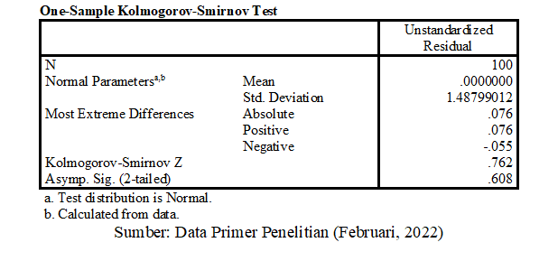
Tabel 1. menunjukan diperolehnya nilai sig. > 0,05 sehingga penelitian ini berdistribusi normal
- Uji Heteroksiditas
Tabel 2. Hasil Uji Heteroskedastisitas dengan Uji Glejser
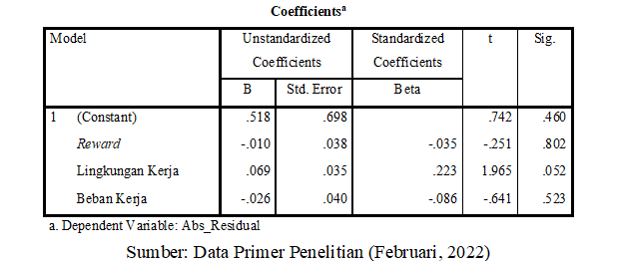
Tabel 2. menunjukan tidak terjadi masalah heteroskedastisitas, dibuktikan dengan diperolehnya nilai sig. > 0,05.
- Uji Multikolinearitas
Tabel 3. Hasil Uji
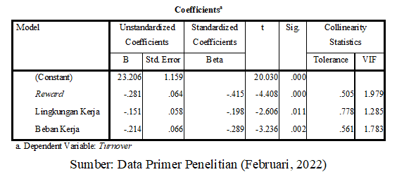
Tabel 3. menunjukan tidak terjadi masalah Multikolinearitas dibuktikan dengan diperolehnya nilai tolerance > 0,10 dan nilai VIF < 10
- Uji Linear beganda
Tabel 3. Hasil Uji Regresi Linear Berganda
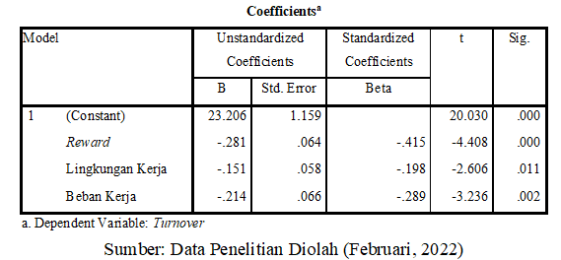
Tabel 4. menunjukan Y = 23,206 – 0,281 – 0,151 – 0,214 + e
        - Nilai konstanta (a) sebesar 23,206, bernilai positif artinya diwacanakan bahwa Turnover sebesar 23,206 tanpa adanya faktor Reward, lingkungan kerja dan Beban Kerja.
        - Reward (b₁) bernilai negatif sebesar -0,281, maka setiap peningkatan Reward akan disertai dengan penurunan Turnover sebesar 0,281 dimana variabel lingkungan kerja, dan Beban Kerja bernilai konstan (0).
        - lingkungan kerja (b₂) bernilai negatif sebesar -0,151, maka setiap peningkatan lingkungan kerja akan disertai dengan penurunan Turnover sebesar 0,151 dimana variabel Reward dan Beban Kerja bernilai konstan (0).
        - Beban Kerja (b₃) bernilai negatif sebesar -0,214, maka setiap peningkatan Beban Kerja akan disertai dengan penurunan Turnover sebesar 0,214 dimana variabel Reward dan lingkungan kerja bernilai konstan (0).
- Uji Kelayakan Model (Uji F)
Tabel 5. Hasil Uji F
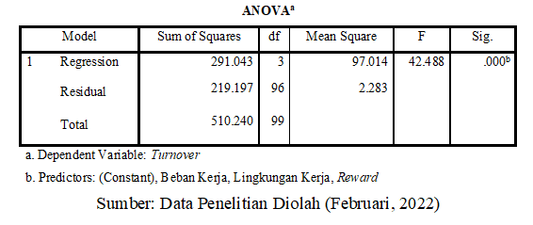
Tabel 5. diperolehnya nilai F_{hitung} 42,488 dan nilai sig. 0,000, hal ini menunjukkan F_{hitung} > F_{Tabel III}dan nilai sig. < 0,05, sehingga secara simultan variabel Reward, lingkungan kerja, Beban Kerja terhadap variabel Turnover karyawan di PT. ADIWRAKSA ATYANTA SUKOHARJO
- Uji Perisal (Uji t)
Tabel 6. Hasil Uji t
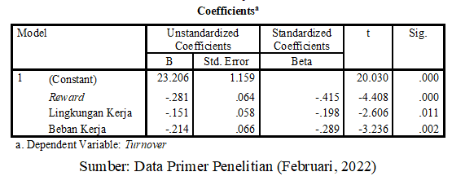
Tabel 6. diketahui nilai masing-masing t_{hitung} dan signifikansi yang mengartikan bahwa semua variable memilik pengaruh perusal menunjukkan adanya pengaruh secara parsial terhadap variabel Turnover karyawan di PT. ADIWRAKSA ATYANTA SUKOHARJO

- Uji Koefisien Determinan (R²⁾
Tabel 7. Hasil Uji Koefisien Determinasi
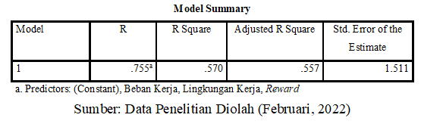
Tabel 7. mendeteksi variasi variabel terikat Turnover sebesar 55,7%, masih ada 44,3% diluar variable yang diteliti.
Pembahasan
- Pengaruh Reward, Lingkungan Kerja, Beban Kerja terhadap Turnover Karyawan PT. Adiwraksa Atyanta Sukoharjo

Hasil penelitian menunjukkan dengan uji F diperoleh F_{hitung} 42,488 dan nilai signifikansi 0,000, secara simultan Reward, lingkungan kerja, Beban Kerja terhadap Turnover karyawan pada PT. Adiwraksa Atyanta Sukoharjo. Adanya pengaruh yang signifikan mengindikasikan secara nyata Turnover karyawan dipengaruhi oleh adanya Reward, lingkungan kerja, Beban Kerja. Uji R² diperoleh nilai 55,7%, Hasil penelitian sejalan dengan penelitian sebelumnya yang menjelaskan banyak faktor yang mempengaruhi Turnover karyawan diantaranya faktor Reward, lingkungan kerja, Beban Kerja.
- Adanya pengaruh Reward terhadap Turnover Karyawan PT. Adiwraksa Atyanta Sukoharjo

Nilai koefisien Reward sebesar -0,281 dan uji t diperoleh nilai t_{hitung} -4,408 dengan diperoleh nilai signifikansi sebesar 0,000, terdapat pengaruh negatif dan signifikan pada variabel Reward terhadap Turnover karyawan. Adanya pengaruh negatif dapat diinterpretasikan Tingginya Reward akan menurunkan Turnover karyawan dan sebaliknya rendahnya Turnover akan manaikakn Turnover karyawan PT. Adiwraksa Atyanta Sukoharjo hasil yang diperoleh sesuai dengan Arrasyid & Asj’ari (2017), ysng menemukan Reward berpengaruh signifikan terhadap Turnover karyawan. Penelian Juvendy & Hendriati (2020) juga menemukan Reward berpengaruh signifikan terhadap Turnover karyawan.
- Adanya Pengaruh Lingkungan Kerja terhadap Turnover Karyawan PT. Adiwraksa Atyanta Sukoharjo

Nilai koefisien Lingkungan Kerja sebesar -0,151 dan uji t diperoleh nilai t_{hitung} -2,606 dengan diperoleh nilai signifikansi sebesar 0,011, terdapat pengaruh yang negatif dan signifikan antara lingkungan kerja terhadap Turnover karyawan. Adanya pengaruh negatif dapat diinterpretasikan semakin kondusif lingkungan kerja maka Turnover seikit, dan sebaliknya lingkungan kerja tidak kondusif Turnover di PT. Adiwraksa Atyanta Sukoharjo. Hasil penelitian sesuai dengan Zaldi (2019), Hapsari, dkk (2020), Hayani, dkk (2021), Yuningsih (2021), Pegia & Novriasari (2021) yang menemukan lingkungan kerja berpengaruh signifikan terhadap Turnover karyawan.
- Adanya Pengaruh Beban Kerja terhadap Turnover Karyawan PT. Adiwraksa Atyanta Sukoharjo

Nilai koefisien Beban Kerja sebesar -0,214 dan uji t diperoleh nilai thitung -3,236 dengan diperoleh nilai signifikansi sebesar 0,002, terdapat pengaruh negatif antara Beban Kerja terhadap Turnover karyawan. Adanya pengaruh negatif dapat diinterpretasikan jika beban kerja meningkat tingkat turnover tinggi, dan Beban kerja turun makan turnover rendah karyawan PT. Adiwraksa Atyanta Sukoharjo. Hasil penelitian sesuai dengan penelitian Farida & Melinda (2019) yang menemukan Beban Kerja berpengaruh signifikan terhadap Turnover karyawan. Penelitian Indriati (2021) juga menemukan beban kerja berpengaruh signifikan terhadap Turnover intention karyawan.
Kesimpulan
Dapat ditarik beberapa kesimpulan sebagai berikut;
- Reward, lingkungan kerja, Beban Kerja secara simultan memiliki positif Turnover karyawan di PT. Adiwraksa Atyanto Sukoharjo (p value 0,000<0,05).
- Reward secara persial memiliki pengaruh terhadap Turnover karyawan di PT. Adiwraksa Atyanto Sukoharjo (p value 0,000 < 0,05).
- Lingkungan kerja secara persial memiliki pengaruh terhadap Turnover karyawan di PT. Adiwraksa Atyanto Sukoharjo (p value 0,011< 0,05).
- Beban Kerja secara persial memiliki pengaruh terhadap Turnover karyawan di PT. Adiwraksa Atyanto Sukoharjo (p value 0,002 < 0,05).

BIBLIOGRAFI
Akhtar, N., Ahmad Awan, A.W., Anwar, M.A., Saeed, S., Ali, S., Qurban, M. 2016. Impact of Job Satisfaction and Remuneration on Turnover Intention: A Survey of (Private) Schools of (Okara) Pakistan. IRMBR: International Review of Management and Business Research. 5. (2). 653-675. www.irmbrjournal.com
Fathoni, Abdurrahmat, 2006. Organisasi dan Manajemen Sumber Daya Manusia. Jakarta: Asdi Mahasatya.
Hamali, Arif Y, 2016. Pemahaman Manajemen Sumber Daya Manusia. Yogyakarta. CAPS
Mahmudi. 2013. Manajemen Kinerja Sektor Publik. Yogyakarta: Sekolah Tinggi Ilmu Manajemen YKPN.
Mambrasar, R., Lengkong V., Taroreh R., 2021. Effect of Work Environment, Reward, Punishment and Work Discipline on Organizational Commitment (Study on Employees of the Regional Financial Management Agency of Tambrauw Regency, West Papua Province). IJEFSD: International Journal on Economic, Finance and Sustainable Development.
Mangkunegara, Anwar Prabu. 2011. Manajemen Sumber Daya Manusia Perusahaan. Bandung: Rosda
Maryam, Siti. 2011. Statistik Induktif. Cekatan Pertama. Surakarta: UNIBA Press.
Mobley, W. H., Griffeth, R. W., Hand, H. H., & Meglino, B. M. 1979. Review and Conceptual Analysis of the Employee Turnover Process. Psychological Bulletin, 86(3), 493-522. doi: 10.1037//0033-2909.86.3.493
Nitisemito Alex, S. 2010. Manajemen Personalia (MSDM). Jakarta : Ghalia Indonesia
Nugroho, Adi Dwi. 2015. Pengaruh Reward dan Punishment Terhadap Karyawan PT Business Training And Empoworing Management Surabaya. Jurnal Maksipreneur 4 (4 -14)
Pawenang, Supawi. 2011. Pengantar Ekonometrika. Surakarta: Program Pascasarjana, UNIBA.
Rivai, Veitzhal. 2005. Manajemen Sumber Daya Manusia untuk Perusahaan. Jakarta: PT.Raja Grafindo Persada.
Riyanto, Makmun. 2008. Faktor-faktor yang Mempengaruhi Keinginan Karyawan Berpindah Kerja. Jurnal Pengembangan Humaniora. 8(3), h:115-121
Robbins, S. 2012. Perilaku Organisasi. Edisi Revisi Jakarta : PT. Prehalindo.
Sedarmayanti. 2011. Tata Kerja dan Produktivitas Kerja : Suatu Tinjauan Dari Aspek Ergonomi Atau Kaitan Antara Manusia Dengan Lingkungan Kerjanya. Cetakan Ketiga. Bandung: Mandar Maju.
Suak, R., Adolfina, A., & Uhing, Y. (2017). Pengaruh Reward dan Punishment Terhadap Kinerja Karyawan Sutanraja Hotel Amurang. Jurnal EMBA: Jurnal Riset Ekonomi, Manajemen, Bisnis dan Akuntansi, 5(2)
Swasto, Bambang. 2011. Manajemen Sumber Daya Manusia. Malang: UB Press
Takasya, A. dan Tanauw, K. Pengaruh Lingkungan Kerja, Organizational Commitment, dan Kepuasan pada Reward terhadap Turnover Intention di PT. Imanuel Tehnik Sentosa. AGORA. Vol. 6 No. 2 (2018). 1-6.
Tjiptono, Fandy. 2012. Service Management Mewujudkan Layanan Prima. CV Andi Offiset, Yogyakarta.
Utami, Intiyas dan Bonussyeani, Nur Endah Sumiwi. (2009). Pengaruh Job Insecurity, Kepuasan Kerja dan Komitmen Organisasional terhadap Keinginan Berpindah Kerja. Jurnal Akuntansi dan Keuangan Indonesia Vol.6 No.1 Juni 2009. Universitas Kristen Satya Wacana Salatiga.
Wirawan. 2015. Manajemen Sumber Daya Manusia Indonesia. Jakarta: Rajawali Pers.

